Каскад "Многоликий и Неповторимый Иерусалим"
В стоимость включено:
- Проживание
- Трансфер
- Экскурсионная Программа
- Медицинская Страховка
Цены и условия

Программа тура Каскад "Многоликий и Неповторимый Иерусалим"
Проживание: 7 ночей в Иерусалиме / BB
1 день.
Шалом! Ваше путешествие начнется с прибытия в аэропорт имени Бен-Гуриона (Тель-Авив).
Далее вам будет предоставлен групповой трансфер в отель Тель-Авива или Нетании (в зависимости от выбранного отеля). После получения багажа вам нужно подняться на второй этаж на эскалаторе или на лифте. При выходе из лифта напротив расположена стойка транспортной компании Limo Circle Line (ex. SESHIR).
Заселение в отель. Остаток дня вы отдыхаете после переезда, наслаждаетесь знакомством с городом.
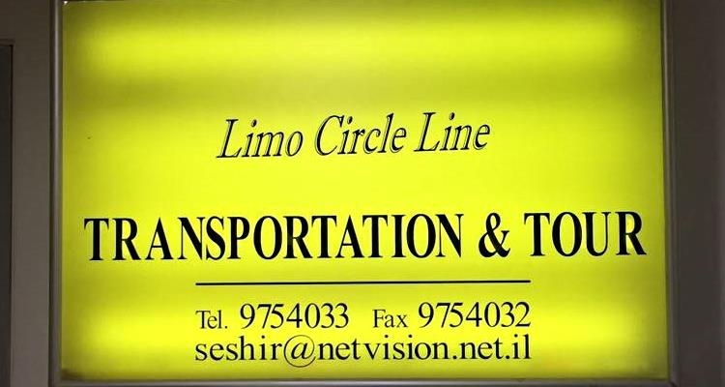 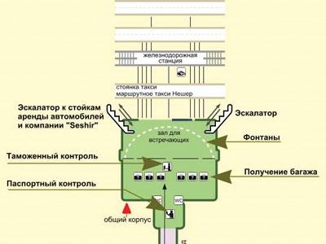
2 день.
Завтрак. В этот день Вы посетите групповую экскурсию «Вифлеем и Иерусалим Русский». Экскурсия, позволяющая увидеть места, связанные с зарождением и историей христианства. Вы посетите Храм Рождества Христова в Вифлееме, который является одной из наиболее старейших непрерывно действующих церквей мира. Она построена над пещерой, где, согласно легенде, родился Иисус из Назарета, потому для христиан всего мира церковь Рождества является одной из наибольших святынь. Важнейшие святыни храма – чудотворная икона Радостной Богородицы, Вифлеемская 14 – ти угольная звезда, "ясли", в которых лежал младенец Иисус и "алтарь Волхвов". В Иерусалиме – Горненский женский монастырь, который находится в одном из живописнейших уголков на юге современного Иерусалима - Эйн Кареме (в пер. с арабского - Источник в винограднике). Предание связывало это место с посещением Богородицей своей родственницы праведной Елисаветы.
после вы посетите Церковь Св.Марии Магдалины в Гефсимании. Этот пятиглавый храм с золотыми куполами – один из красивейших храмов Иерусалима. Церковь была построена в 18 веке императором Александром III в память о своей матери, русской православной императрицы Марии Александровны и освящен в честь ее небесной покровительницы святой Марии Магдалины, ученицы и верной последовательницы Иисуса.
* Для проезда в Вифлеем (Палестинская автономия) необходим иностранный паспорт.
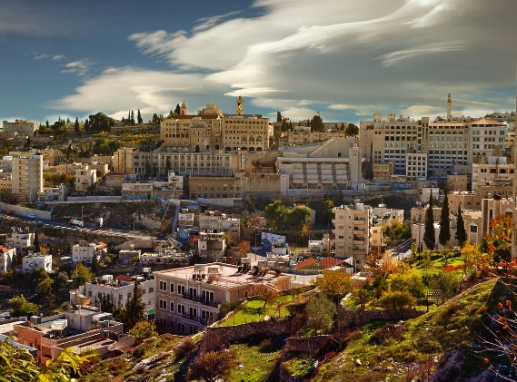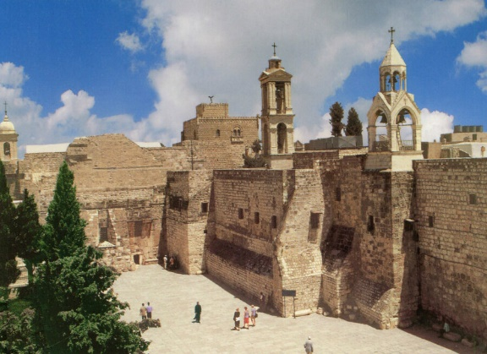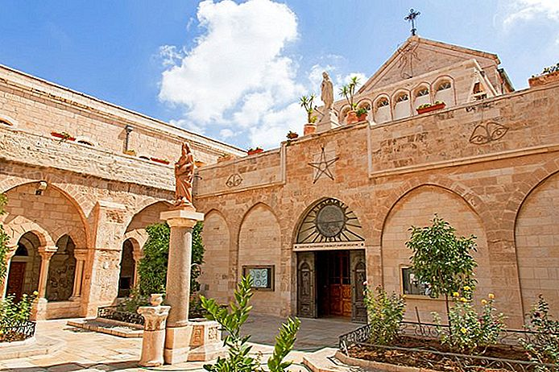
3 день.
Завтрак. Сегодня Вас ожидает групповая экскурсия «Иерусалим Христианский». В этой экскурсии Вам откроется настоящая Панорама Иерусалима откроется со смотровой площадки Масличной горы на склонах которой по сей день стоит оливковая роща, где Иисус молился со своими учениками - Гефсиманский сад.С поездки в прекрасную столицу Израиля - Иерусалим. По пути Вам откроется панорама Иерусалима, где со смотровой площадки Масличной горы, на склонах которой по сей день, стоит оливковая роща, где Иисус молился со своими учениками - Гефсиманский сад. В центре сада стоит Церковь Страстей господних (Церковь всех наций), а у подножия западного склона находиться христианская святыня, в котором погребена Богоматерь - Храм Успения Богородицы. Далее Ваше путешествие продолжится к Старому городу Иерусалима - столица Израиля, которой уже белее трех тысяч лет. Вы сможете увидеть и прекоснутся к самым известним Святыням Иерусамила: Стена Плача, Трагический путь (Пусть Скорби, где 5 последних остановок Христа до места его распятия), смерти и воскреcения. Храм Гроба Господня - одна из величайших святынь в христианстве. Современный Храм Гроба Господня состоит из трех основных сооружений: храма на Голгофе, часовни Гроба Господня и храма Воскресения. После экскурсии Вы возвращаетесь в отель.
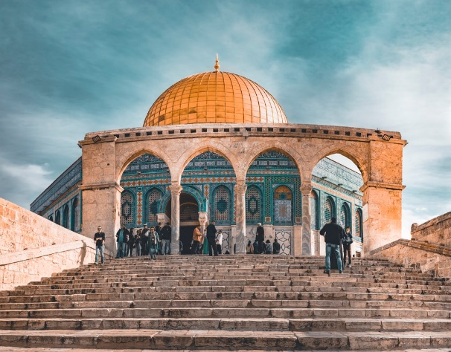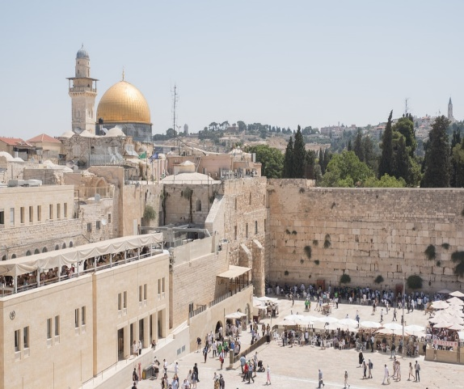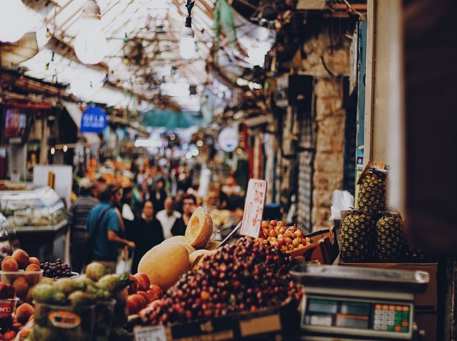
4 день.
Завтрак. В этот день Вы посетите групповую экскурсию «Галилея Христианская. Назарет». Вас зовет в Галилею необходимость прикоснуться к святым местам, навечно связанным именем Иисуса Христа. Здесь жила Его мать с обручником Иосифом, здесь впервые прозвучала весть о его скором рождении. Назарет - город , где прошли детство и юность Иисуса , где жили Иосиф и Мария , где архангел Гавриил возвестил о рождении Мессии , и откуда Иисус начал свою проповедническую деятельность. воплощения. В Галилее Иисус провел Свое отрочество, в зрелых годах осознав свое призвание, отправился нести людям Божье Слово, обрел друзей и последователей - Своих апостолов, заложив первый фундамент христианской веры. Также здесь началось чудо искупления грехов человечества от падения Адама и Евы. Далее Вы увидите Храм Благовещения с гротом Девы Марии , где совершилось таинство Ваше путешествие продолжится через Долину Армагеддон, где по приданию будет место будущей заключительной битвы сынов Добра и Зла. В данной экскурсии у Вас будет возможность искупаться в реке Иордан - место крещения Иисуса Иоанном Предтечей. После купания Вы отправитесь в Табху - церковь умножения хлебов и рыб, а также посетите Православный Капернаум - монастырь Св. Апостолов, который находиться возле Озера Кинерет (или еще называют - Галилейское море). После экскурсии Вы возвращаетесь в отель.

5 – 7 день.
Завтрак в отеле. Свободное время для отдыха и прогулок по Тель-Авиву или Нетании (в зависимости от выбранного отеля). Также у вас будет возможность забронировать интересные факультативные экскурсии (за дополнительную плату). Рекомендуем посетить экскурсию «Мёртвое море, SPA Эйн Геди».
Однодневная поездка в оздоровительный комплекс SPA Эйн-Геди, одно из самых популярных мест отдыха на берегу Мертвого моря. Уникальна грязь Mертвого моря, как смеют утверждать ученые, аналогов которой в мире нет, сможет насетить ваше тело множеством целебных минералов. В отдельшо стоящем кондиционируемом помещении расположены 2 бассейнa с серной водой, которая наполняется из горячих источников Эйн-Геди. Там так же находятся комнаты отдыха, массажные кабинеты, душ, киоск, туалеты, а рядом под открытым небом расположен бассейн с пресной водой, солнцезащитные навесы, шезлонги, уголок для пикника, ресторан (обед за дополнительную плату) и, конечно же, минеральные лечебные грязи (бесплатно). В SPA "Эйн Геди" находиться магазин косметики Мертвого моря, где вы сможете порадовать себя и близких полезными подарками. Почувствовать отдых души и тела, посетив различные SPA. Описание групповых экскурсий в Израиле ЗДЕСЬ >>>
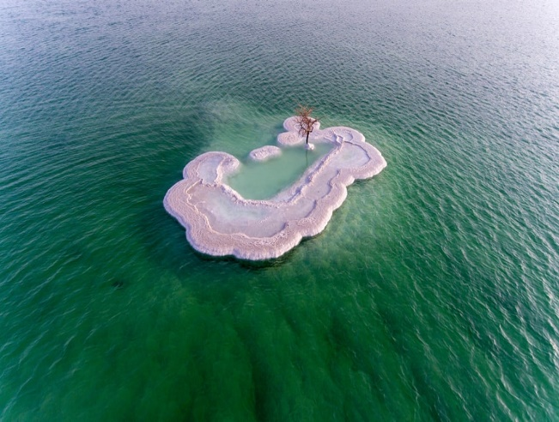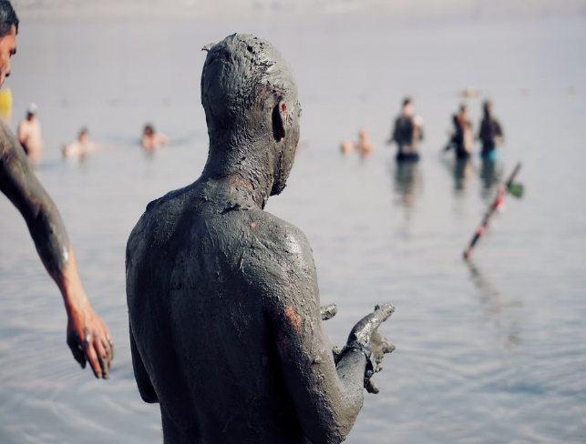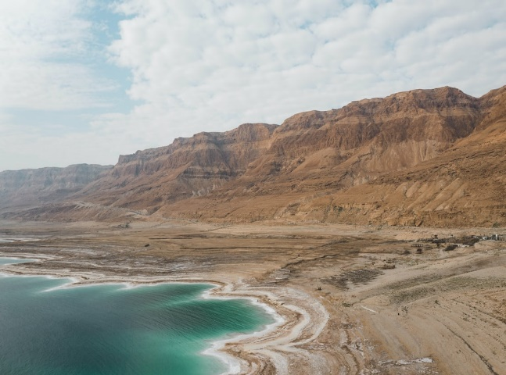
8 день.
Завтрак в отеле.После завтрака вас ждет групповой трансфер в аэропорт Бен-Гурион (Тель-Авив). До новых встреч!

